Книжка-самоделка
«Числа вокруг нас»

Автор:

Весёлые цифры.
Я знаю цифры …………………………………………………….
С помощью цифр можно записать любое число. Цифр всего ………, а чисел очень ………………… .
Портреты цифр.

Где можно встретить цифры?
На телефоне
На циферблате часов
На градуснике

На клавиатуре компьютера

?

На что похожи цифры?

Где можно встретить числа?
( напиши и нарисуй)
Номер дома, квартиры

Размер обуви, одежды

Номера страниц в книгах, журналах, газетах.

На товарных чеках из магазина

Расскажи о себе и своей семье
с помощью чисел.

Меня зовут ……………….. .
В моём имени …… букв.
В моей фамилии …… букв.
Мне ……… лет.
Я учусь в ………… классе.
В нашей семье ……………. человек.
Девочек ………, мальчиков……….. .
Взрослых ……, детей ……….. .
Бабушек ……….., дедушек………… .
В нашем доме ………этажей.
В нашей квартире ………… комнат, ………. окон, …… дверей.
Сколько домашних животных живёт у тебя дома? …………………………………………………….
Мои измерения.
С помощью чисел можно не только считать, но и измерять.
Что измеряю? | Напиши сколько?
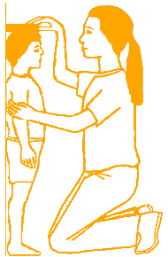
Рост
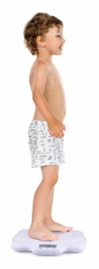
Вес
Температуру своего тела

Размер ноги

Посчитай.
Сколько у тебя глаз?........................
Сколько глаз у тебя и у мамы вместе?..............
Сколько у тебя ушей?......................
Сколько всего ушей у тебя и у мамы?....................
Сколько у тебя рук?.......................
Сколько у тебя ног?.....................
Сколько пальцев на одной руке?........................
Сколько пальцев на двух руках?......................
Сколько пальцев на одной ноге?.......................
Сколько пальцев на двух ногах?.......................
Сколько ножек у стола?........................
Сколько ножек у стула?........................
Напиши номер телефона твоей мамы и сосчитай , сколько цифр ты использовал для его записи.
Номер телефона ………………….
Количество цифр…………………..

Мои впечатления от работы.
Понравилось ли тебе работать? Да Нет
Было ли тебе трудно? Да Нет
Кто тебе помогал? ………………………………..
Нужна тебе математика? Да Нет
Зачем ты учишься считать?.....................................................
............................................................................................................................................................................................................................................................................................................................................................................................................................

